把 Milesight 感應器變成辦公桌與會議室狀態
把每台感應器綁到它盯著的辦公桌或會議室，再看它回報什麼——在感應器上、在資源 上、在歷史紀錄裡，以及變成自動簽到與自動登出。
2026-09-04 · https://offision.com/help/zh-hant/integrations/see-milesight-sensor-data/
剛出現在 Offision 的感應器會忠實回報，但沒有任何意義——它只是一個說著「有人」的
序號，對於「哪裡」沒有意見。把它綁到一張辦公桌或一個會議室，才會變成別人看得懂
的狀態。

找到感應器
回報過的感應器都會列在它所屬閘道的頁面上，也就是市集裡的 Milesight 磚——
要找剛接上的那幾台，這是最短的路。每一台都是 Milesight 感應器，帶著自己的
序號（devEUI）。
它們也會出現在 設備監控 裡，和其他各類裝置並列。等到台數多到一個畫面放不下
時，那份清單比較好用。
Where in Offision: admin app → device/monitoring (設備監控)
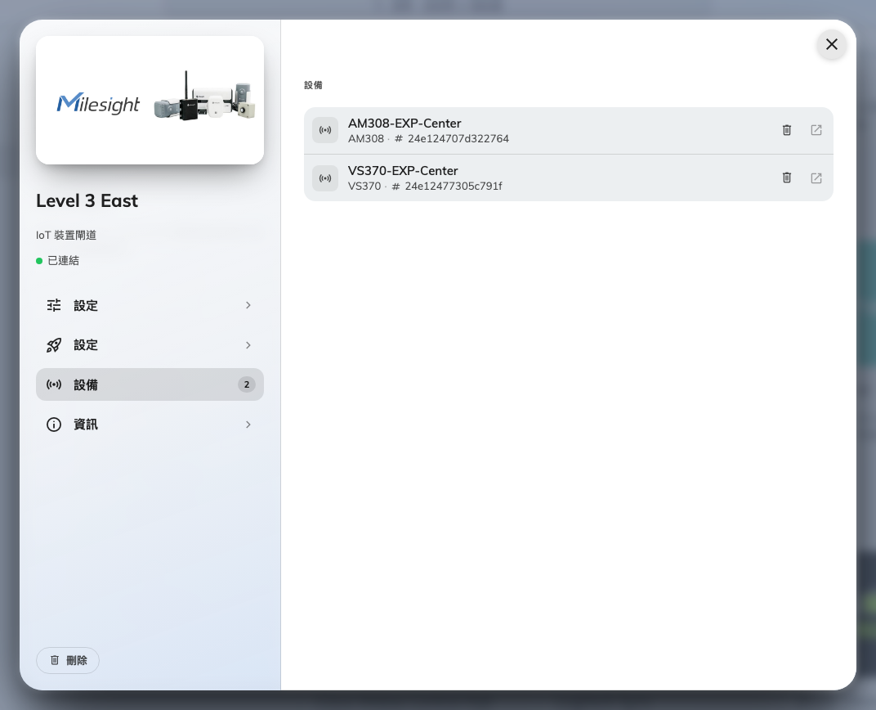
列在自己閘道上的感應器，名稱沿用閘道上的名稱。

給感應器一個位置
開啟感應器，使用 相連類型：
相連類型 | 意思 | 用在哪
資源 | 這台感應器盯著一個可預約的對象——這張辦公桌、這個會議室 | 辦公桌與會議室狀態，以及後續的一切
位置 | 感應器落在樓層平面圖上的某個點，不擁有任何資源 | 空氣感應器，以及所有量空間而不是量預約的東西

辦公桌感應器或會議室感應器請選 資源，再挑它對著的那張桌子或那個房間。整個
綁定就這樣——一台感應器，一個資源。
空氣感應器通常用 位置：它描述的是房間的空氣，跟「這個房間被預約且正在使用」
是兩回事。你也可以把感應器放進 IoT 空間，把量同一塊區域的東西歸在一起。
沒綁定的感應器是看不見的:
它照樣回報，數值也照樣存下來，但後面沒有任何地方看得到——沒有辦公桌狀態、沒有
簽到、面板上也沒有。如果一台感應器看起來很健康，卻哪裡都沒有反應，先檢查這一項。

感應器代表的是硬體，不是那張桌子
感應器是以出廠時燒進去的序號辨識的。換電池、回復原廠設定、搬到另一棟樓，這個
號碼都不會變——而這會帶來一個最好先知道的後果。
把壞掉的感應器換成新的，那張桌子就會安靜下來。 新的機器有不同的序號，所以
Offision 把它當成一台新的感應器，而它出現時是沒有綁定的。把替換的那台綁到桌子
上就會接續下去；不論如何，那張桌子的歷史紀錄都還在。

數值長什麼樣
在感應器自己的頁面上：它有沒有在回報、最後一次是什麼時候，以及它送來的每一種
數值各一塊。這一頁是用來看 這台感應器健不健康 的——底下幾段講的是辦公桌或
會議室。
每個感應器區塊都有 檢視歷史紀錄，可以把選定期間內的某一個數值畫成圖。一個
午後總是很悶的會議室，就此從感想變成一條 CO₂ 曲線。
設備監控 回答的是另一個問題——有沒有哪台沒在回報——一次涵蓋全部，而不是
講某一個房間的故事。

把使用狀態變成簽到與登出
這就是綁定到 資源 的用意，也是在辦公桌上裝佔用感應器最主要的理由。設定在
資源的政策裡：
設定 | 作用
啟動通過感應器自動簽到 | 有人坐下，感應器回報有人，預約就自己簽到
持續有感應時間（以分鐘計） | 在那之前人要真的待多久——這一項才是避免路過的人替別人的預約簽到的關鍵
啟動通過感應器自動登出 | 房間空了而且持續是空的，預約就自己釋出
持續無感應時間（以分鐘計） | 安靜要持續多久。設得夠長，讓去買杯咖啡不會被判定離開
啟動通過感應器自動延長 | 時段已到卻還在進行的會議可以留住房間，不會講到一半被趕出去

其中兩項值得想一想，而不是照預設接受：
- 持續有感應時間 太短，路過辦公桌感應器的人就會替不是自己的預約簽到；太長，
大家會以為簽到壞了。
- 持續無感應時間 太短，大家去吃午餐時房間就被釋出了。另外有一個設定可以對
全日預約完全忽略自動登出，全日的辦公桌預約通常需要它。
這兩者讀的都是感應器送來的同一個 有人／沒人。完全不需要人數，這也是為什麼
佔用感應器就夠用了——
以及為什麼這些型號做不到更多。

在面板、看板與樓層平面圖上
辦公桌或會議室一旦綁定，它的狀態就和其他任何狀態一樣傳出去：樓層平面圖上那張
桌子顯示為已佔用，門外的會議室面板顯示房間使用中，自動簽到的預約在每個畫面上
同時顯示為已簽到。
這些不需要另外設定。感應器的工作在回報那一刻就結束了；再往後是資源的狀態，而
資源本來就在那些畫面上。

狀態看起來不對時
你看到的狀況 | 常見原因
桌子從來不顯示為已佔用 | 感應器沒有綁到那個資源，或是綁成了 位置 而不是 資源
房間沒人卻自動簽到 | 持續有感應時間 太短，或感應器涵蓋的是門口或走道而不是房間
人還在，預約卻被釋出 | 持續無感應時間 對於大家坐著不動的程度來說太短。先調長再懷疑感應器
全日的辦公桌預約一直被釋出 | 開啟對全日預約忽略感應器自動登出的設定
狀態停在最後一個值 | 感應器不再回報了。它的頁面會顯示最後一次回報的時間——參見連接的疑難排解
換了感應器卻什麼都沒變 | 新機器是另一台感應器，出現時沒有綁定。請把它綁到那張辦公桌

